验证机械能守恒定律报告
班级： 姓名： 时间：
【实验目的】 借助自由落体运动验证机械能守恒定律
【实验原理】
1．在只有重力做功的自由落体运动中,物体的重力势能和动能互相转化，但总的机械能保持不变．若物体某时刻瞬时速度为v,下落高度为h,则重力势能的减少量为mgh，动能的增加量为1/2mv²，看它们在实验误差允许的范围内是否相等，若相等则验证了机械能守恒定律．
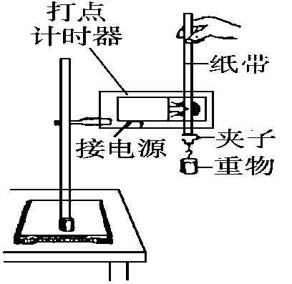
2．计算打第n个点时速度的方法：测出第n个点与相邻前后点间的距离s_{n}和s_{n＋1}，由公式
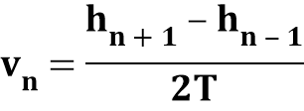 或 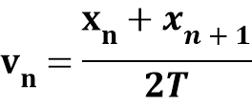 算出，如图所示
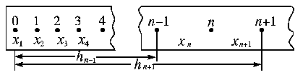

【实验器材】
铁架台(含铁夹)，打点计时器，学生电源，纸带，复写纸，导线，毫米刻度尺，重物
[实验步骤]
1．按如图装置把打点计时器安装在铁架台上，用导线把打点计时器与学生电源连接好。
2．把纸带的一端在重锤上用夹子固定好，另一端穿过计时器限位孔，用手竖直提起纸带使重锤停靠在打点计时器附近。
3．接通电源，松开纸带，让重锤自由下落。
4．重复几次，得到2-3条打好点的纸带。
5．在打好点的纸带中挑选第一、二两点间的距离接近2mm，且点迹清晰的一条纸带，在起始点标上0，以后各依次标上1，2，3……，用刻度尺测出对应下落高度h₁、h₂、h₃……。
6．应用公式$v_{n}=\frac{h_{n+1}{\text{-h}}_{\text{n-1}}}{2ΔT}$计算各点对应的即时速度v₁、v₂、v₃……。
7．计算各点对应的势能减少量mgh_{n}和动能的增加量 mv_{n}²/2是否在误差范围内相等。
【数据处理及验证】
数据处理：在起始点标上0，在以后各点依次标上1、2、3…用刻度尺测出对应下落高度h₁、h₂、h₃…利用公式 计算出点1、点2、点3……的瞬时速度v₁、v₂、v₃…… 将实验数据填入下表： （连续打两点的时间间隔T＝ ｓ）
序号 | 重锤下落高度h(m) | 速度ｖ（ｍ/s） | 重锤减少势能ΔE_{P}（ｊ） | 增加动能ΔE_{K}（ｊ）
1
2
3
4

实验结论：______________________________________________________________________
【误差分析】
1、实验注意事项：
①安装打点计时器时要竖直、架稳，使其两限位孔在同一竖直平面内，以减少重物带着纸带下落时所受到的阻碍作用。
②实验时，应先接通电源，让打点计时器工作正常后才松开纸带让重物下落。
③纸带的选取：第一个点为计时器起点，此点速度为零，即选择第一、二两点间距离接近2 mm且点迹清晰的纸带进行测量。
2、实验误差的来源及分析：
①由于测长度带来的误差属偶然误差，减少办法之一是多测几次然后取平均值。
②实际上重物和纸带下落过程中要克服阻力（主要是打点计时器的阻力）做功，故动能的增加量 必定稍小于重力势能的减少量 ，这是属于系统误差。

